Winternutzung Lorrainebad: Der Saunabetrieb ist bewilligt

Der Verein Sauna Lorrainebad will das im Winter leerstehende Lorrainebad ab der Saison 2018/19 mit einer Freiluft-Saunalandschaft beleben. Seit vergangener Woche liegt die Baubewilligung vor. Damit im kommenden Winter im Lorrainebad sauniert werden kann, ist der Verein noch auf die Beschaffung weiterer finanzieller Mittel angewiesen.

Der Verein Sauna Lorrainebad möchte den Sauna-Brauch aus nördlichen Ländern auch am Ufer der Aare ermöglichen. „In anderen Schweizer Städten wird bereits an öffentlichen Gewässern sauniert“, sagt Jonas Baumann vom Verein Sauna Lorrainebad und zählt Beispiele aus Basel, Genf und Zürich auf. Als finnisch-schweizerischer Doppelbürger schätzt er die positive Wirkung des Saunierens in der Natur auf Körper und Geist.

Als ruhiger und naturnaher Ort mitten in Bern ist das Lorrainebad für den Verein der optimale Standort für eine Sauna an der Aare: „Dabei kann der Saunabesuch mit einem Spaziergang entlang des winterlichen Flusses verbunden werden“, ergänzt Baumann.

Finanzierungsbedarf für einen Start im Winter 18/19

Für den vom Verein geführten Saunabetrieb im Lorrainebad ist eine sanfte Saunalandschaft im erhöhten, nördlichen Teil des Lorrainebades vorgesehen. Dafür liegt seit kurzem die Baubewilligung für eine Empfangs-, eine Ruhe- und zwei Saunajurten vor, wobei der Betrieb vorerst nur mit einer Sauna erfolgen wird. Die Anlage ermöglicht den Aufenthalt von bis zu zwanzig Besucherinnen und Besuchern. Um die Sauna als integrativen Treffpunkt zu etablieren, will der Verein den Eintrittspreis ausdrücklich so moderat wie möglich gestalten.

Damit im Lorrainebad bereits im kommenden Winter 2018/19 sauniert werden kann, braucht der Verein Sauna Lorrainebad weitere finanzielle Mittel. Neben seinen Eigenleistungen (ehrenamtliche Arbeit und Mitgliederbeiträge) und den Betriebseinnahmen ist der Verein auch auf externe Unterstützung von Stiftungen, Gönnern und Sponsoren angewiesen. Ein zusätzliches Crowdfunding im kommenden Sommer soll dem Projekt schliesslich den Weg ebnen.

Der Verein steht aufgrund des Saunaprojekts seit längerem im Kontakt mit dem Sportamt der Stadt Bern. «Das Sportamt begrüsst die Idee und würde sich über eine Realisation freuen», lässt Markus Gasser verlauten, stellvertretender Leiter des Sportamts.

Im Sommer wie gehabt

Der sommerliche Badebetrieb wird durch die Winternutzung nicht beeinträchtigt: Sämtliche Bauten werden nur für die Betriebsmonate November bis März aufgestellt und zu Beginn des Frühlings wieder abgebaut.

Weitere Infos und Kontakt

Weitere Infos und bisherige Mitteilungen auf www.facebook.com/saunalorrainebad und www.saunalorrainebad.ch

Schriftliche Anfragen an saunalorrainebad@gmail.com

Mündliche Auskunft:
- Jonas Baumann, Vereinspräsident, 078 720 14 47
- Mario Bernhard, Ressort Kommunikation, 079 539 29 75

Links
- www.saunalorrainebad.ch
- www.jurtendorf.ch
- www.planrand.ch
- www.sauna-am-rhy.ch
- www.bains-des-paquis.ch

Bildmaterial

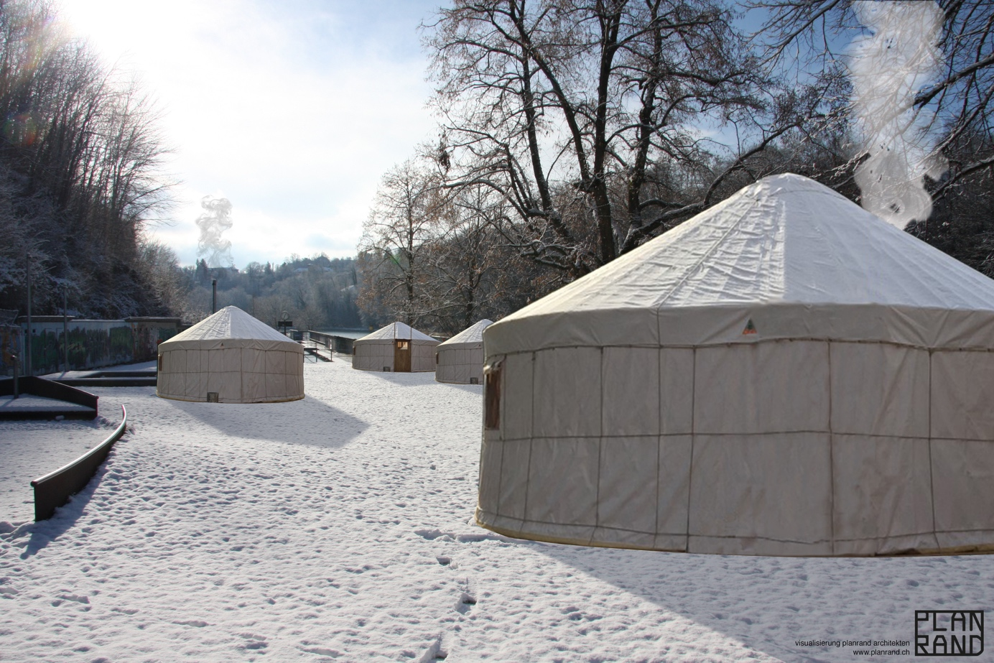
Abb. 1: Visualisierung der Jurtenzelte, die auf der höher gelegenen Liegewiese zu stehen kommen.
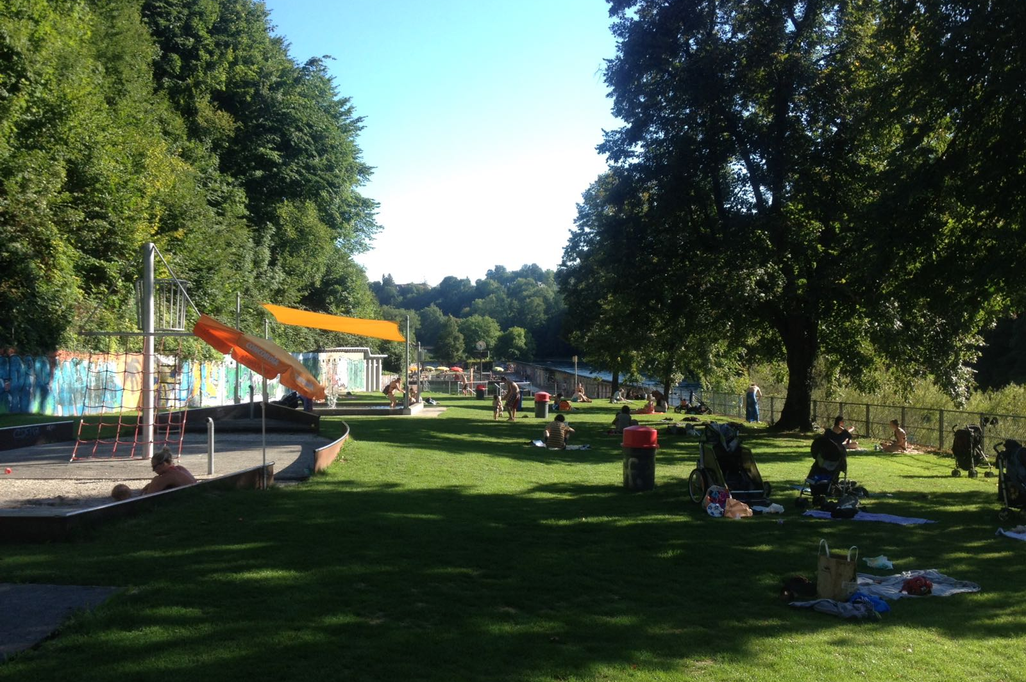
Abb. 2: Die höher gelegenene Liegewiese während dem Sommerbetrieb.

